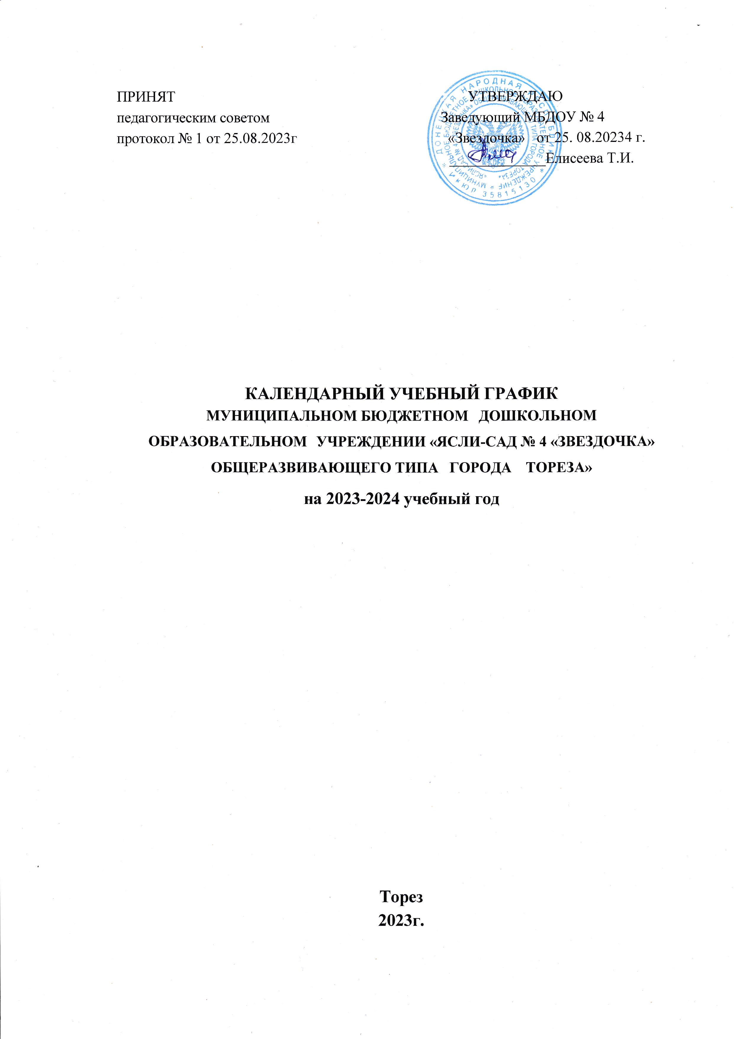

# ПОЯСНИТЕЛЬНАЯ ЗАПИСКА

Календарный учебный график на учебный год является локальным нормативным документом, регламентирующим общие требования к организации образовательного процесса в МУНИЦИПАЛЬНОМ БЮДЖЕТНОМ ДОШКОЛЬНОМ ОБРАЗОВАТЕЛЬНОМ УЧРЕЖДЕНИИ «ЯСЛИ-САД № 4 «ЗВЕЗДОЧКА» ОБЩЕРАЗВИВАЮЩЕГО ТИПА ГОРОДА ТОРЕЗА» (далее по тексту МБДОУ).

Календарный учебный график разработан в соответствии с:

* Федеральным Законом от 29.12.2012 № 273-ФЗ «Об образовании в Российской Федерации».
* Федеральным государственным образовательным стандартом дошкольного образования, утверждённый приказом Министерства образования и науки РФ от 17 октября 2013 г. № 1155 (далее - ФГОС ДО).
* Федеральной Образовательной Программой дошкольного образования (далее ФОП ДО), утвержденной Приказом Министерства просвещения Российской Федерации от 25.11.2022 № 1028 "Об утверждении федеральной образовательной программы дошкольного образования»
* «Порядком организации и осуществления образовательной деятельности по основным общеобразовательным программам - образовательным программам дошкольного образования», утвержденным приказом Министерства просвещения Российской Федерации от 31 июля 2020 г. N 373.
* СанПин 1.2.3685-21 «Гигиенические нормативы и требования к обеспечению безопасности и (или) безвредности для человека факторов среды обитания», утвержденные постановлением Главного государственного санитарного врача РФ от 28.01.2021 № 2.
* СП 2.4.3648-20 «Санитарно-эпидемиологические требования к организациям воспитания и обучения, отдыха и оздоровления детей и молодежи» утвержденные постановлением Главного государственного санитарного врача РФ от 28.09.2020 № 28.
* Федеральной образовательной программой дошкольного образования (далее- ФОП ДО), утвержденной приказом Минпросвещения России от 25 ноября 2022 г. № 1028, зарегистрировано в Минюсте России 28 декабря 2022 г., регистрационный № 71847)
* Уставом МБДОУ.

Календарный учебный график составлен согласно ст. 212 Трудового Кодекса Российской Федерации (в ред. от 23.04.2012 N 35-ФЗ) "Нерабочие праздничные дни", производственного календаря на 2023 -2024 год с праздниками и выходными днями, Приказа Минздравсоцразвития РФ от 13.08.2009 N 588н "Об утверждении порядка исчисления нормы рабочего времени на определенные календарные периоды времени (месяц, квартал, год) в зависимости от установленной продолжительности рабочего времени в неделю".

Календарный учебный график учитывает возрастные психофизические особенности воспитанников и отвечает требованиям охраны их жизни и здоровья.

Содержание календарного учебного графика включает в себя, следующие подразделы

* режим работы учреждения;
* продолжительность учебного года;
* количество групп;
* мероприятия, проводимые в рамках учебного года;
* каникулярное время, праздничные (нерабочие) дни;
* максимально допустимый объем образовательной нагрузки.

Годовой календарный учебный график обсуждается и принимается Педагогическим советом и утверждается приказом заведующего учреждением до начала учебного года.

Все изменения, вносимые в годовой календарный учебный график, утверждаются приказом заведующего учреждением по согласованию с учредителем и доводятся до всех участников образовательного процесса.

**1. Режим работы учреждения**

|  |  |  |  |
| --- | --- | --- | --- |
| Продолжительность учебной недели | 5 дней (с понедельника по пятницу) | | |
| Время работы МБДОУ | 10,5 часов в день (с 7.00 до 17.30 часов) | | |
| Нерабочие дни | Суббота, воскресенье и праздничные дни | | |
| Согласно статье 112 Трудового Кодекса Российской Федерации в годовом календарном учебном графике учтены неработающие (выходные, и праздничные) дни.  **2.Продолжительность учебного года** | | | |
| Учебный год | с 01.09. по 31.05. | | 36 недель |
| Летний оздоровительный период | с 01.06. по 31.08. | | 13 недель |
| **3.Праздничные дни** | | | |
| День народного единства | |
| Новогодние праздники | |
| День Защитника Отечества | |
| Международный женский день 8-е Марта | |
| Первомайские праздники | |
| День Победы | |
| День России | |

|  |  |  |  |  |  |
| --- | --- | --- | --- | --- | --- |
| **4 . Мероприятия, проводимые в рамках образовательного процесса** | | | | | |
| Продолжительность организованной образовательной деятельности: занятия проводятся по расписанию, утвержденному заведующим МБДОУ.  Длительность занятий в группах определена согласно СП 2.4.3648- 20- санитарно-эпидемиологических правил и нормативов, ФОП ДО и Устава МБДОУ.  Для профилактики утомления детей между занятиями проводятся физкультурные минутки, динамические паузы – до 10 минут. | | | | | |
| **Оценка индивидуального развития дошкольников, связанная с оценкой эффективности педагогических действий и лежащая в основе его дальнейшего планирования** | | | | | |
| Наименование | | Сроки | | Количество дней | |
| Педагогическая диагностика | | с 01.09. по 15.09. | | 2 недели | |
| с 11.05. по 25.05. | | 2 недели | |
| **5. Мероприятия, проводимые в летний оздоровительный период.**  **Летний оздоровительный период длится 3 месяца: с июня по сентябрь** | | | |
| Воспитательно-образовательная работа в летний оздоровительный период планируется в соответствии с Планом летней оздоровительной работы, тематическим планированием, а также с учетом климатических условий региона. В летний оздоровительный период с детьми организуются подвижные игры, соревнования, экскурсии, праздники, тематические развлечения, музыкальные и физкультурные занятия и развлечения, оздоровительные мероприятия с максимальным пребыванием детей на свежем воздухе. | | | |
| Проведение праздников, досугов, развлечений | | 1 раз в неделю с июня по август | |
| Экскурсии, целевые прогулки | | по плану педагогов | |
| Выставки творческих работ воспитанников | | 1 раз в месяц | |
| **6. Праздники и досуги, организуемые для воспитанников** | | | |
| Праздники и досуги для воспитанников в течение учебного года планируются в  соответствии с Годовым планом работы МБДОУ на учебный год. | | | |

**7. Максимальная недельная нагрузка образовательной деятельности**

**Требования и показатели организации образовательного процесса**

|  |  |  |
| --- | --- | --- |
| Показатель | Возраст | Норматив |
| **Требования к организации образовательного процесса** | | |
| Начало занятий не ранее | все возраста | 8.00 |
| Окончание занятий, не позднее | все возраста | 17.00 |
| Продолжительность занятия для детей дошкольного возраста, не более | от 1,5 до 3 лет  от 3 до 4 лет  от 4 до 5 лет  от 5 до 6 лет  от 6 до 7 лет | 10 минут  15 минут  20 минут  25 минут  30 минут |
| Продолжительность дневной суммарной образовательной нагрузки для детей дошкольного возраста, не более | от 1,5 до 3 лет  от 3 до 4 лет  от 4 до 5 лет  от 5 до 6 лет  от 6 до 7 лет | 20 минут  30 минут  40 минут  50 минут или 75 мин при организации  1 занятия после дневного сна  90 минут |
| Продолжительность перерывов между занятиями, не менее | все возраста | 10 минут |
| Перерыв во время занятий для гимнастики, не менее | все возраста | 2 минут |
| **Показатели организации образовательного процесса** | | |
| Продолжительность дневного сна, не менее | 1-3 года  4-7 лет | 3 часа  2,5 часа |
| Продолжительность прогулок, не менее | для детей до 7 лет | 3 часа в день |
| Суммарный объем двигательной активности, не менее | все возраста | 1 часа в день |
| Утренний подъем, не ранее | все возраста | 7 ч 00 мин |
| Утренняя зарядка, продолжительность, не менее | до 7 лет | 10 минут |